Literacidad crítica en contextos interculturales: el caso de la Escuela Primaria Bilingüe Emiliano Zapata

Critical literacy in intercultural contexts: the case of the Bilingual Primary School Emiliano Zapata

María Andrea Vázquez Ahumada
Posgrado en Ciencias del Lenguaje del Instituto de Ciencias Sociales y Humanidades, Benemérita Universidad Autónoma de Puebla, Puebla, México
andrea.icsyh20@gmail.com
https://orcid.org/0000-0003-4146-0962

Ana Lucía Zamudio
Secretaría de Educación Pública, Escuela Primaria Bilingüe Emiliano Zapata, Puebla, México
anluzag@gmail.com

Elizabeth Martínez Buenabad
Posgrado en Antropología Sociocultural del Instituto de Ciencias Sociales y Humanidades, Benemérita Universidad Autónoma de Puebla, Puebla, México
buenabad27@hotmail.com

Recibido: 26 de marzo de 2022.
Aprobado: 29 de diciembre de 2022.
María Andrea Vázquez Ahumada.
Doctora en Ciencias Sociales, de la Educación y de la Salud. Es Profesora investigadora y labora en el Posgrado en Ciencias del Lenguaje del Instituto de Ciencias Sociales y Humanidades de la Benemérita Universidad Autónoma de Puebla, México.

Ana Lucía Zamudio.
Especialista en Gestión Educativa. Es Profesora de aula de medios y labora en la Secretaría de Educación Pública de la Escuela Primaria Emiliano Zapata de Puebla, México.

Elizabeth Martínez Buenabad.
Doctora en Antropología. Es Profesora investigadora y labora en el Posgrado en Antropología Sociocultural del Instituto de Ciencias Sociales y Humanidades de la Benemérita Universidad Autónoma de Puebla, México.
RESUMEN
El presente trabajo describe la experiencia del proyecto Los siete ratones ciegos dan la vuelta al mundo desarrollado en la Escuela Primaria Bilingüe Emiliano Zapata del Sector 02 de Educación Indígena del estado de Puebla, México, y cómo profesores, alumnos y alumnas, madres y padres, así como colaboradoras y colaboradores de todos los rincones del mundo, se unieron para celebrar el Día Internacional de las Lenguas Maternas.
Igualmente propone una reflexión acerca de las implicaciones tanto pedagógicas como interculturales y humanas de un ejercicio colectivo. Desde la perspectiva crítica tanto de la literacidad como del análisis del discurso y de la diversidad lingüística, se da cuenta de cómo se articula lo escolar-académico, lo literario y lo personal e identitario, así como lo emotivo, en un ejercicio horizontal y transversal de construcción de saberes dentro de la educación intercultural. A través del ejercicio pedagógico descrito se logró que los estudiantes indígenas de esta escuela conformaran su identidad desde el valor de su primera lengua en el diálogo con otras lenguas y no desde la concepción de grupo vulnerable.

Palabras clave: lengua materna; interculturalidad; educación indígena; literacidad crítica; saberes transversales.

ABSTRACT
This paper describes the experience of the project Los siete ratones ciegos dan la vuelta al mundo, developed in the Bilingual Elementary School Emiliano Zapata of Sector 02 of the Indigenous Education System from Puebla state (Mexico), and also how teachers, students, mothers and fathers, as well as collaborators from all over the world gathered to celebrate International Mother Language Day. At the same time, we propose a reflection on the implications both pedagogic and intercultural, as well as human, of a collective exercise. From the critical perspective of both literacy and discourse studies and linguistic diversity studies, we account how the school-academic, the literary and the personal identity, as well as the emotional, are articulated in a horizontal and transversal exercise of knowledge construction within intercultural education. Through the pedagogical exercise described, it was possible for the indigenous students of this school to shape their identity from the value of their first language in dialogue with other languages and not from the conception of a vulnerable group.

Keywords: mother language; intercultural; indigenous education; critical literacy; transversal knowledge.

Convertirse en sujeto
letrado tiene, por tanto, un carácter ideológico y
no solo lingüístico-cognitivo, pues las prácticas
letradas son parte de la reproducción o la contestación
del poder y la dominación.

—Gregorio Hernández, 2019.

Introducción
Dado que la UNESCO reconoce a la lengua materna como el principal vehículo para mantener vivo el patrimonio intangible y con el fin de poner en relieve la preservación de la riqueza lingüística y generar medidas a nivel mundial, la Organización de las Naciones Unidas declararon el 2019 como Año Internacional de las Lenguas Indígenas. El propósito fue crear conciencia sobre la importancia de la diversidad lingüística existente en todos los continentes. Esta declaración tuvo distintos impactos en varios países, así como en instituciones oficiales. En México, sobresalen la Secretaría de Educación Pública, el Instituto Nacional de Lenguas Indígenas, la Comisión Nacional para el Desarrollo de los Pueblos Indígenas, entre otras. Para el caso concreto que nos ocupa en este manuscrito y su vínculo con la celebración de esta fecha, nos ubicaremos en la Escuela Primaria Bilingüe Emiliano Zapata, que pertenece al sistema de Educación Indígena, ubicada en una colonia periférica de la ciudad de Puebla, Puebla, México. La característica principal de esta institución es la multiculturalidad y el multilingüismo existentes; es un espacio donde convergen distintas lenguas, principalmente el español, el mazateco, el náhuatl y el tutunakú, donde los proyectos desarrollados en los últimos años se han convertido en ejes transversales para el trabajo no solo dentro del aula, sino para la inclusión de la comunidad y en este caso específicamente, de varios niveles educativos, docentes de otras regiones, programas institucionales y agentes externos que, en el caso del proyecto que aquí describiremos, han participado.
El objetivo del Proyecto Los siete ratones ciegos dan la vuelta al mundo, al igual que en años anteriores, en que se celebra el Día Internacional de la Lengua Materna, fue el de desarrollar una serie de actividades para fortalecer la identidad y los idiomas maternos presentes en los alumnos de la escuela; el rescate de acervos interpretados y traducidos en lengua indígena para la Biblioteca Escolar; la vinculación, la transversalidad de contenidos, los aprendizajes esperados y actividades a partir del tema propuesto y, finalmente, crear una comunidad de aprendizaje para la creación de materiales inclusivos a partir de un cuento clásico.
Este año, se sumaron para fortalecer el proyecto, el Seminario de Lingüística y Educación (SEMLE Puebla) coordinado por la Dra. Rebeca Barriga y cuya sede es el Colegio de México, profesoras investigadoras del Instituto de Ciencias Sociales y Humanidades de la Benemérita Universidad Autónoma de Puebla (BUAP) así como muchos hablantes que generosamente donaron su voz, sus palabras y su sentir.
A partir del desarrollo del proyecto, en el que estuvieron involucrados profesores, alumnos, padres y madres de familia, académicas universitarias y hablantes de diversas lenguas, recogimos su experiencia de participación y los productos resultantes e hicimos una reflexión desde los estudios críticos del discurso, así como desde la literacidad crítica para interpretar la emergencia de una práctica letrada que involucró mucho más que la lectura y la escritura.
Literacidad crítica
Dado que en el ámbito escolar el lenguaje tiene un papel preponderante, en el sentido de que con éste y a través de éste es que se construye conocimiento, se intercambian saberes y se evalúa, nuestro interés estuvo centrado en el lenguaje y el desarrollo de diversas prácticas letradas. Así, cuando hablamos de literacidad crítica estamos hablando de entender el papel que juega el lenguaje al momento de construir/nos un lugar en el mundo, así como una postura frente a las cosas del mundo y una identidad como participantes activos de dicho mundo. Desde el Análisis Crítico del Discurso (ACD) como metodología se incluyen aproximaciones a las dimensiones históricas del discurso, así como análisis textuales basados en la lingüística sistémico funcional (LSF), o el análisis positivo del discurso, y a decir de Rebecca Rogers “existe una gran sinergia entre el ACD y la literacidad crítica, especialmente aquella que se relaciona con los supuestos del lenguaje y el poder, la construcción de significados, la investigación y los contextos”.
Así, adoptar una perspectiva crítica sobre el lenguaje, las prácticas discursivas y la literacidad implica conjuntar una serie de teorías que nos orienten a entender el aprendizaje como una transformación social. Lo “crítico” no necesariamente implica de manera exclusiva cuestionar el poder, sino en todo caso implicará observar y ‘desmontar’ las prácticas que damos por sentado en el quehacer diario. Y en esta observación detenida y analítica se espera, dentro del ejercicio educativo, que se establezca una “aproximación filosófica e instruccional que examine la relación entre el lenguaje y el poder en los textos” (Yoon y Sharif, 2015, p. 3), pero que al mismo tiempo haga énfasis en el desarrollo de la agencialidad de los involucrados en el proceso pedagógico y la construcción de conocimientos y saberes.
Es importante decir que la literacidad crítica (LC) surge de la manifestación de la Teoría Crítica en la educación e implica asumir una postura hacia los textos que se utilizan en el aula en múltiples formas y la posibilidad de desmontar aquellos significados naturalizados que perpetúan prácticas sociales inequitativas e injustas a través de dichos textos. Todo ello permitiría “reimaginar y diseñar nuevas posibilidades” (Lewinson, Leland & Harte, 2007; Luke, 2021, en Rogers, 2014, p. ix) no solo de aprender/enseñar, sino de construir nuevas relaciones y prácticas sociales basadas ya no en la competencia y la jerarquización, sino en la colaboración, la equidad y la justicia.
A lo largo del tiempo los estudios de LC se han transformado, aunque se puede identificar, a decir de Rogers, tres vertientes de manera clara (2014, p. 7): desde los estudios del género discursivo, desde los estudios de las multiliteracidades, y desde la justicia social, donde se privilegia la dimensión dialógica entre quienes participan del intercambio pedagógico, al plantear problemas sociales y posibles soluciones con énfasis en la justicia social, y tomando en cuenta el entorno y experiencias de los educandos para guiar la construcción del currículo y la discusión (Babino y Stewart, 2020).
De acuerdo con esta autora (2014, p. 8), hay puntos conceptuales en estas aproximaciones que se entrecruzan o que son comunes:
- El lenguaje está permeado de valores. No es neutral.
- El aprendizaje ocurre en contextos socioculturales.
- El diálogo y la participación se encuentran en el corazón de una comunidad de prácticas.
- Las prácticas de literacidad tienen el poder de transformar la realidad social.
- Investigar y reflexionar son las piedras angulares en el desarrollo de una literacidad crítica.
Considerando entonces lo arriba expuesto, no hablamos de literacidad o letrismo, sino de literacidades o letrismos (Babino & Stewart, 2020) que involucran un conjunto de principios que dentro de los estudios críticos del discurso (ECD) así como de la literacidad crítica son primordiales para el diseño y aplicación de una pedagogía que por tanto también será crítica.
Así, en la construcción y ejercicio de una literacidad crítica se observa un desarrollo de múltiples habilidades letradas que funcionan de manera paralela, y en muchas ocasiones conjuntas con otras literacidades que el propio sujeto porta, tales como las familiares o culturales. También se observa la construcción de la agencialidad y voz propias tanto en la construcción de saberes como de conocimientos escolares y académicos, asumiendo un rol observante y cuestionador de los textos a los que se tiene acceso (textos escolares, diarios, filmes, imágenes, piezas de arte, literatura, los otros actores como pares y profesores también como textos, historias orales, de familia y comunitarias). Se trata pues de establecer un diálogo permanente con todos esos discursos donde, por un lado, se cuestione lo establecido y naturalizado, y por el otro se logre integrar el cómo se construye uno mismo y cómo en dicho proceso se construye al otro.

Figura 1.
Categorías de literacidades que se intersecan.

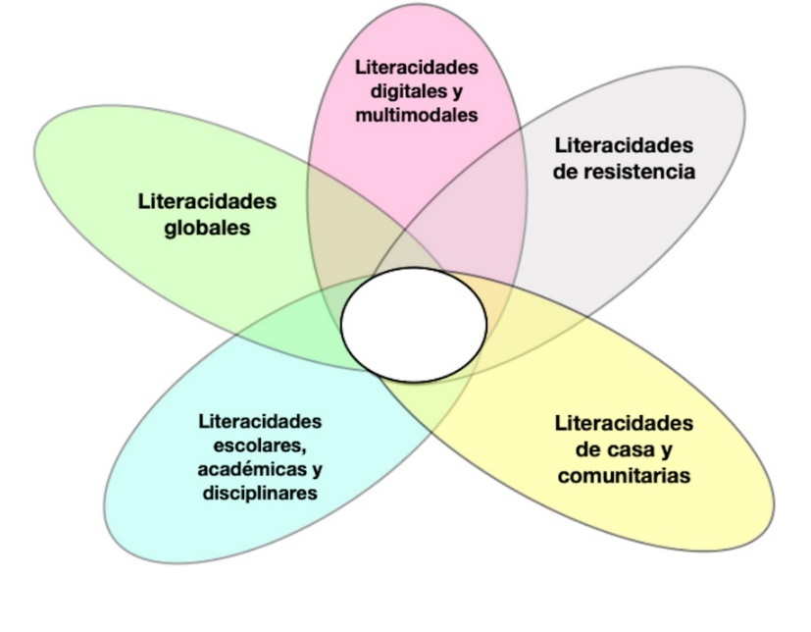
Fuente: Tomado de Babino & Stewart, 2020, p. 35.

Es importante puntualizar que lo expuesto hasta ahora nos posiciona de manera que debemos trascender las miradas mono-explicativas y orientadas solamente al déficit en la educación y consideremos que, dado que se trata de un proceso inserto en las relaciones de poder y las prácticas socioculturales, por lo tanto, de la acumulación de todo tipo de capital, este proceso será inequitativo y en consecuencia el poder y la agencialidad construidos serán también dispares:
Conceptualizar la educación en literacidad como una lucha por la equidad”, de acuerdo con el New London Group, implicará considerar, como ya se dijo, múltiples literacidades que hagan evidentes las conexiones con “el multilingüismo, la multiculturalidad, el transnacionalismo y las multimodalidades […]” (Babino & Stewart, 2020, p. 33).
Para Yoon y Sharif (2015) así como para Gee (1999, 2008), la redistribución de los recursos en la sociedad está vinculada con un ejercicio crítico del letrismo, dado que el lenguaje puede ser utilizado en el ejercicio de esa redistribución: “puede dar poder a quienes no lo tienen, poniendo atención a su voz y sus necesidades” (2015, p. 13).
Así, el objetivo de la LC será poner el énfasis en los discursos que circulan en su entorno, la forma en que están construidos y las prácticas sociales que se instancian en dichos textos, así como la interacción entre ellos. Se trata de darse cuenta de las distintas formas en que el lenguaje es usado y a qué funciones sociales obedece dicho uso, desempaquetando los múltiples niveles y significados de los discursos.
Es importante reconocer en este ejercicio crítico de literacidad y análisis del discurso un camino de dos vías. Por un lado, está el trabajo que se hace con los aprendices, tanto en el desarrollo de habilidades letradas y construcción de conocimiento en el ámbito académico, que implica el análisis de los textos utilizados en su estructura y función social, la interacción con esas otras literacidades —multimodales, familiares, sociales, científicas, etc.— así como la dimensión de la justicia social que permite cuestionar e interrogar las propias prácticas. Por otro lado, estas mismas herramientas nos permiten, como analistas y docentes, observar las prácticas pedagógicas, entender cómo se conforman, cómo se construyen los discursos —como se ha insistido aquí— tanto de todos aquellos involucrados, docentes, familiares, aprendices, directivos, colaboradores y cualquiera que forme parte del proceso de generación de conocimiento, textos escritos, visuales, multimodales, orales, etc.
A partir del proyecto Los siete ratones ciegos dan la vuelta al mundo, hemos entendido que desde esta postura también se puede observar aquellos casos en los que se permite la construcción de “usos productivos de poder” (Martin, 2004), enfocándose más en un ejercicio comunitario. Tal como lo proponen Babino & Stewart partiendo de la idea de Brian Street (1995), “la literacidad como una práctica situada en comunidad con otros, formando diversos significados dentro de las distintas culturas —literacidades” (2020, p. 32). Así, nuestra observación y análisis nos permitió describir un ejercicio de construcción de conocimiento desde lo comunitario, donde los implicados modificaron “el conocimiento social desde un plano horizontal” en muchos sentidos y la práctica puso en juego “[…] recursos políticos e intersubjetivos para transformar la relación entre las personas” (Corona Berkin, 2019, p. 12).
La importancia de la construcción de una voz propia y agencialidad a través de la construcción del ejercicio de literacidad crítica involucra el reconocimiento de la diversidad entre las personas, tanto lingüística como cultural y étnica, sin que una identidad valorada o puesta de relieve esté por encima de otras, construyéndose como diferencia, con el sí mismo, como auto-reconocimiento, como narrativa y como posicionamiento frente a otras identidades (Moje & Luke, 2009). Pero tal como lo propone Hernández (2010), no sólo se trata de ‘construir una voz y que sea escuchada’, sino del tipo de interlocución que se establece, del cómo se toman en cuenta esas ‘literacidades locales’, donde cada uno pueda construir su lugar en el mundo, donde se pueda alzar la voz, a favor o en contra de aquello que se vive, donde la voz de cada uno pueda ir con la voz de los otros.

El proyecto
El proyecto estuvo vinculado con actividades de fortalecimiento de la identidad y lenguas indígenas, sumadas a actividades de lectura. Desde el trabajo docente de la Escuela Primaria Bilingüe Emiliano Zapata se planteó un proyecto transversal a partir de la narración de la fábula oriental, Siete ratones ciegos , recontada por Ed Young. El proyecto fue diseñado para desarrollar distintas áreas a través de mapas que formaron parte de los ficheros didácticos de la semana del 22 al 26 de febrero de 2020 para conmemorar la lengua materna y el aniversario de la fundación de Educación Indígena en el estado de Puebla. Es un repositorio interactivo organizado de lo local a lo global, es decir, se partió de las lenguas que se hablan en la escuela, para continuar con el estado, el país y el mundo (por continentes). Estos recursos sirvieron de apoyo para los tres ciclos, tocando contenidos como: “mi comunidad, la entidad donde vivo, la gente que viene y va y las minorías culturales”.

Figura 2.
Portada sitio web del proyecto.
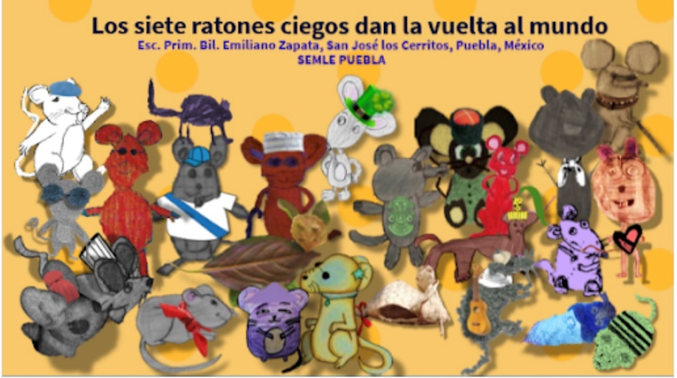
Fuente: https://sites.google.com/view/los-cientos-de-ratones-ciegos/nosotros?authuser=0

Se propuso la lectura del cuento de Siete ratones ciegos a los niños de la escuela y posteriormente que ilustraran de manera libre a los personajes —los ratones y el elefante— con diferentes técnicas. Sus ilustraciones sirvieron para que la profesora Ana Lucía Zamudio realizara videos contando el cuento, ensamblándolo con los audios en las distintas lenguas: español mexicano de Puebla en la voz de una niña, una adolescente, una adulta; español mexicano de Baja California, de Tamaulipas, de Durango, de Veracruz; lengua de señas mexicana; náhuatl de Puebla, de Cuetzalan, de la Sierra Negra, de Guerrero y de Tlaxcala; mazateco, mixteco, ngigua y tutunakú de Puebla; amuzgo de Xochistlauaca, Guerrero; mazateco y chinanteco de Oaxaca; yoreme-mayo de Sinaloa; maya de Quintana Roo y de Yucatán; español de Argentina y de Colombia; portugués de Brasil; inglés de Estados Unidos de Norteamérica; alemán; danés; catalán; español de España; finés; francés; neerlandés; gaélico de Irlanda; italiano y siciliano; ucraniano; chino mandarín; árabe de Siria; armenio; hindi; swahili y lingala de la República Democrática del Congo; baoulé de Costa de Marfil; bambara de Mali. Todos estos audios se recopilaron de hablantes generosos y orgullosos de su lengua que donaron su voz contagiados por la belleza, la nobleza e importancia del proyecto. Una vez que se tuvieron los audios y los videos armados con las ilustraciones de los niños de la escuela, la profesora Zamudio volvió a convocar a los participantes —niños y adultos— pidiéndoles un testimonio en audio o video acerca de su participación en el proyecto.
Figura 3.
Ilustraciones hechas por los niños y las niñas de la Escuela Primaria Bilingüe Emiliano Zapata.
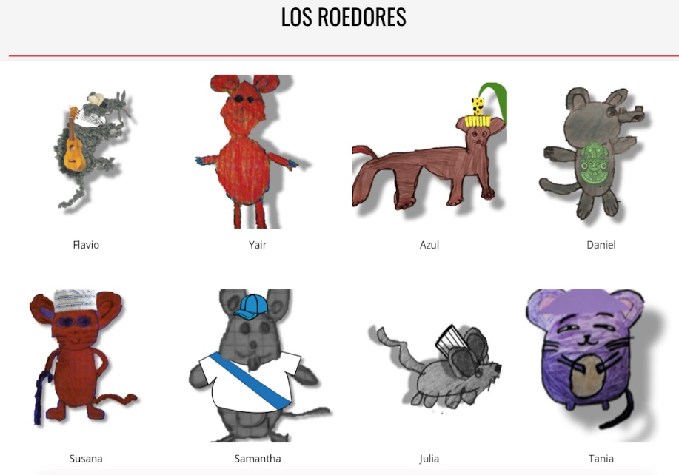
Fuente: https://sites.google.com/view/los-cientos-de-ratones-ciegos/nosotros?authuser=0

Así, las personas participantes contaron cómo se habían sentido, qué les pareció esta iniciativa, qué fue para ellos ilustrar el cuento o bien narrar una historia para unos niños y unas niñas que viven en otro estado, en otro país, en otro continente.
De esta nueva propuesta recibimos 27 audios/videos donde cada uno expresa su sentir: desde quienes se sintieron emocionados y agradecidos de participar hasta los que plantearon la cuestión de las lenguas y la diversidad. Ximena (8 años), nos dijo: “Mi nombre es Ximena y me gustó mucho participar en este cuento de Los siete ratones ciegos, mi papá me invitó a participar en este cuento bonito…me gustaría que las niñas y niños hablaran sus lenguas para que estas no se pierdan”; Miguel, de 6 años, expresó: “[…] me sentí muy feliz porque mi ratón salió en YouTube y sé que mi esfuerzo vale la pena […]”; al igual que otro niño: “Hola maestra, siento mucha alegría porque escogieron mi ratón. Gracias maestra”. Una niña, también de primer grado expresó su alegría: “Cuando vi que escogieron mi elefante sentí mucha emoción, felicidad, alegría… espero que todos mis compañeros lo vieron” (Proyecto Los siete ratones ciegos dan la vuelta al mundo 2021).
Figuras 4, 5 y 6.
Algunas de las personas hablantes del mundo que participaron en el proyecto.
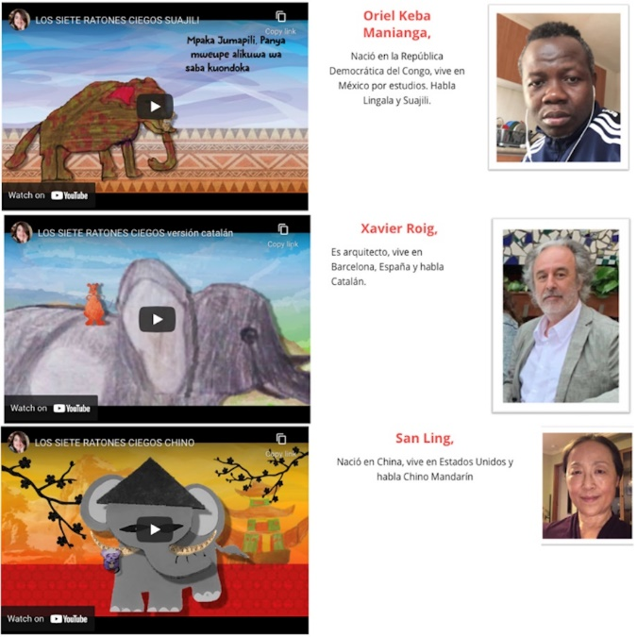
Fuente: https://sites.google.com/view/los-cientos-de-ratones-ciegos/nosotros?authuser=0

De la misma manera, los hablantes de otras lenguas se sintieron movidos por el proyecto y su participación: “A las dos nos toca profundamente el corazón contribuir a esta experiencia colectiva, comprendemos la importancia de apoyar a los niños en su propia lengua y cultura y de abrir una ventana a otras lenguas y culturas a través de un proyecto tan bello, con un mensaje tan profundo” expresó Mónica Ley, profesora mexicana de idiomas que vive en Estados Unidos, de ascendencia china, que tradujo el cuento al inglés y contactó a San Ling, profesora china que vive en los Estados Unidos. San Ling, quien también ha debido aprender otra lengua en otro país, dijo: “Siempre es fácil hablar nuestro propio idioma y siempre es un placer cuando encontramos a gente de otras culturas interesadas en nuestro idioma. Cuando pienso en mi audio como parte de este video colectivo sé que represento algo mucho más grande que mi voz y que yo misma… mantener y conservar la lengua de origen es comprender tus raíces”. Y desde África también llegaron voces jóvenes, que hablaron a las niñas y a los niños de la Escuela Primaria Bilingüe Emiliano Zapata: “[…] es primordial que cada persona hable su propia lengua para no ser desarraigada… es un gran gusto y una necesidad el hecho de compartir las culturas con el fin de construir una sociedad multicultural donde la diversidad sea parte de la grandeza y la riqueza de la humanidad. […] Participar en este proyecto es símbolo de satisfacción… aconsejo a los niños que proceden de lenguas no-imperiales a profesar y expresar el orgullo de sus orígenes y todo lo que eso implica, que todos los niños aprendan de sus padres para no asimilar identidades impuestas sin saber las suyas y descubrir sus personalidades propias”, esto manifestó Eliatha Olive Kouassi, estudiante de 21 años de Costa de Marfil (Proyecto Los siete ratones ciegos dan la vuelta al mundo, 2021).
Además de las narraciones ilustradas por las niñas y los niños, con los audios de nuestros voluntarios, así como sus testimonios, la profesora Ana Lucía Zamudio diseñó un sitio en internet para albergar el proyecto y en el que se puede encontrar, en primera instancia, un planisferio interactivo donde se puede acceder a los enlaces que contienen los videos con las narraciones en las distintas lenguas. También hay actividades vinculadas con distintas áreas del conocimiento: geografía, matemáticas, ciencias sociales o lenguaje. Los ficheros de actividades contienen materiales didácticos como mapas, planos de barrios, un turista mundial, mapas con las regiones del estado de Puebla. La lectura y la escritura se promovieron desde estos ficheros que incluyeron un cuento sobre la migración y una actividad de escritura biográfica.
Figuras 7 y 8.
Actividades transversales de lenguaje, matemáticas y geografía de distintos grados.
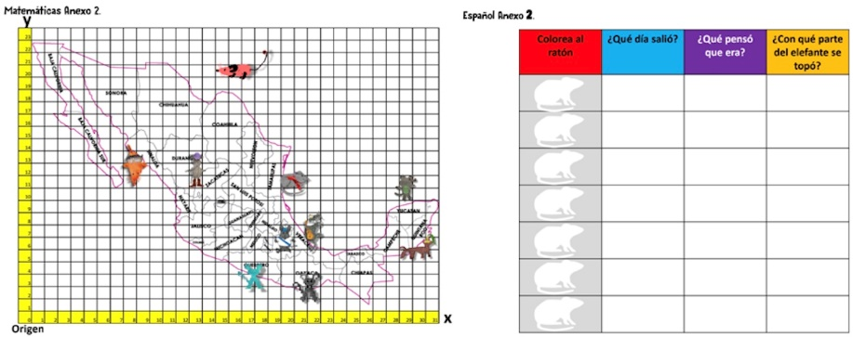
Fuente: https://sites.google.com/view/los-cientos-de-ratones-ciegos/nosotros?authuser=0

Figuras 9 y 10.
Actividades transversales de lenguaje y geografía de distintos grados.
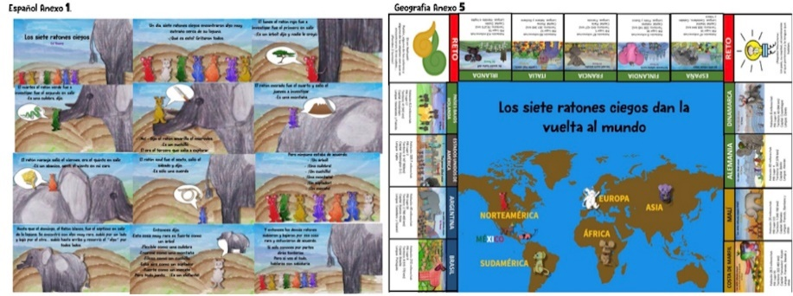
Fuente: https://sites.google.com/view/los-cientos-de-ratones-ciegos/nosotros?authuser=0

Lo que ocurrió a través del proyecto

Cuando se tiene como interés primordial el lenguaje y su papel en las prácticas sociales, uno de los elementos centrales es la escolarización de los individuos, y dentro de ésta, por supuesto, la alfabetización. Pero no el concepto de aprender las grafías y sus sonidos, de decodificar y reproducir símbolos, o aprender a repetir incansablemente las palabras. La alfabetización —o desarrollo de habilidades letradas, letrismo o literacidad, como se utiliza en algunos ámbitos— es un concepto que se ha actualizado e implica una dimensión social mucho más amplia.
Este concepto es una especie de contenedor que en su interior porta una diversidad de ideas y prácticas materiales donde se combinan más elementos que la mera coordinación ojo-mano o el reconocimiento de grafías y más bien implica la posibilidad de diálogo, donde se integra al otro y lo que nos representa a todos: la diversidad. Es decir, entender la construcción de las habilidades letradas implica la construcción de un espacio dialógico donde cabe y se re/construye al otro y a sí mismo. Al construirse en diálogo se está en posibilidad de enunciarse, de enunciar-te, y al hacerlo construimos un lugar en el mundo a través de ser un agente activo. En este diálogo, estos ‘otros’ son todos los textos que encontramos cada día en impresos y también en personas —porque sí, todos somos un texto y producimos textos hablados—, en las calles, en el transporte público, en los letreros, y hasta en las políticas públicas. Así, el concepto de ‘literacidad’ o ‘letrismo’ lo reemplazamos, lo ampliamos y lo llevamos más allá del ‘déficit’ en donde asumimos solamente que las y los niños no saben y debemos llenarlos de lo que hay que saber, sino que los llevamos a entenderlo como ejercicio de la ‘voz’ propia, como una herramienta de autoría propia desde nuestro lugar en el mundo. Es como una herramienta que nos permite, ya no ‘encontrar’ nuestro sitio sino CONSTRUIRLO, o mejor CO-CONSTRUIRLO con los demás. Este sentido de ‘autoría’, auto-identificación y auto-construcción a través de nuestras prácticas del lenguaje, implica ser capaz y tener la voluntad de articular, públicamente, la propia voz.
A través del proyecto Los siete ratones dan la vuelta al mundo se construyó un espacio de diálogo con muchos actores, ya no sólo las maestras con las y los alumnos, sino aquellos que colaboraron generosa y amorosamente. Las y los niños (y las y los adultos) interactuaron con diversos textos: el propio cuento en primera instancia, pero también con las reflexiones que hicieron los narradores sobre la importancia de este ejercicio, sobre su experiencia y sentir al participar, sobre lo importante que es visibilizar su propia lengua y lo que significa para ellos como hablantes, sobre cómo las lenguas de origen nos conectan con lo que somos, no en sentido paternalista, sentimental o como curiosidad de museo, sino en el sentido más vivo, dado que nos recuerdan de dónde venimos y nos permiten construir desde allí quiénes queremos ser. La importancia del origen se construyó en el acceso a un diálogo social más amplio en el que se pusieron en juego discursos secundarios tales como la identidad, el valor de sí mismo y el auto-re/conocimiento.

Figuras 11,12 y 13.
Algunos de las personas hablantes de lenguas originarias que participaron en el proyecto.
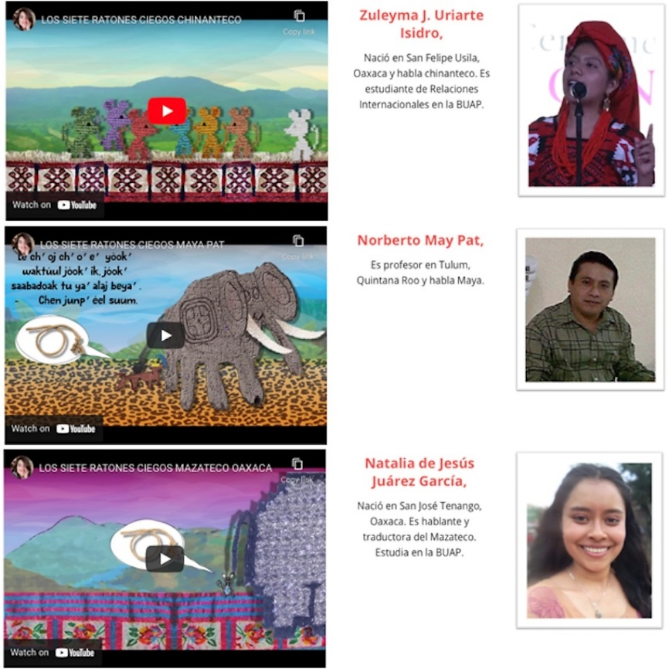
Fuente: https://sites.google.com/view/los-cientos-de-ratones-ciegos/nosotros?authuser=0
Tal como lo dice Gregorio Hernández (2010), este tipo de prácticas letradas
…rather than formal adult education classes, that offer poor people the social and intellectual shelter essential to develop a stronger sense of agency (self-control/direction) and to overcome feelings of powerlessness that diminish their self-image as learners, thinkers and actors [más que ofrecer una educación formal ofrecen un refugio social e intelectual para desarrollar un fuerte sentido de agencia, para superar el sentimiento de no estar en control de nada, de carecer de poder que disminuye su auto imagen como aprendices, personas pensantes y actores] (p. 90).
Este ‘fuerte sentido de agencia’ se vio reflejado en los niños que fueron co-autores del texto visual, así como su reflexión sobre su participación; los adultos fueron autores de una reflexión sobre su lengua y su participación; igualmente, al hablar de ‘superar el sentimiento de no estar en control de nada’ nos enfrenta con aquello que ocurre en el aula, donde solo seguimos indicaciones.
Así, estamos ante un proyecto que ha entendido perfectamente la multidimensionalidad de las prácticas letradas, que ha permitido a sus distintos participantes colocarse en un espacio donde la diferencia en la identidad vehiculada por las lenguas fue solo diversidad y no una relación asimétrica; a través del proyecto de Los siete ratones ciegos dan la vuelta al mundo las lenguas que no han sido privilegiadas políticamente compartieron un espacio dialógico con otras lenguas de muchos lugares del mundo. Esto podría parecer menor, pero la posibilidad de escuchar, de tener acceso a esta diversidad, aunque sea por un momento, puede contribuir a responder de mejores maneras a la discriminación porque estos niños y estas niñas sabrán que los prejuicios contra sus propias lenguas son infundados.
Este ejercicio puso en marcha lo que el lingüista francés Michel Launey (2003) llama “conciencia lingüística”, esto es, el tener conciencia de la diversidad lingüística y disfrutarla; tal como Yásnaya Elena Aguilar Gil, lingüista, escritora y activista mixe explica: “Esta idea parte del hecho de que no necesitamos adquirir todas las lenguas al mismo nivel para disfrutar y estar abiertos a la diversidad lingüística del mundo” (Aguilar, 2019, párr. 5). Sí, las niñas y niños de la Escuela Primaria Bilingüe Emiliano Zapata pudieron escuchar el cuento en muchas lenguas, pero al mismo tiempo se dieron cuenta que otros escucharon sus lenguas. Allí está la chispa que da luz al proyecto.
Este proyecto es una práctica de literacidad que pone en duda el modelo que propone que leer y escribir son actividades asépticas, neutras ideológicamente, ya que nunca están separadas de las prácticas sociales en que tienen lugar. A través de las actividades, impulsadas por un conocimiento cultural, la iniciativa personal, la motivación política (expresada en la explícita intención de visibilizar las lenguas de cada uno de los participantes) se dio un paso significativo en la construcción de la diferencia entre ser alfabetizado y ser letrado, entre saber lo que las palabras dicen y entender lo que significan, tal como Heath lo plantea, se logró “la transformación de las habilidades de lectoescritura en comportamientos y formas de pensar letrados [porque se] depende [de] una comunidad de hablantes que hace que el texto signifique algo” (Heath, 1986, p. 16, citada en McLaren, 1988, p. 215).

Conclusiones

El proyecto Los siete ratones ciegos dan la vuelta al mundo permite a los estudiosos y especialistas de habilidades letradas, letrismo o literacidad, mostrar cómo las lenguas de origen nos conectan con nuestras identidades, territorios y culturas. Podemos argumentar que el aporte de estos proyectos colaborativos y dialógicos, más allá de evidenciar la riqueza que ofertan las lenguas maternas, posibilita abonar a propuestas educativas que aspiran al re-conocimiento del “otro” a partir de lo propio, como lo es el paradigma de Educación intercultural en México, ya que ejercicios como los relatados en este trabajo nos permiten adentrarnos en la contemporaneidad de esas otras culturas, “las olvidadas que conforman el México de hoy; las que le dan fuerza y originalidad, a pesar de la marginación de la que son objeto” (Podestá, 2007, p. 17). De este modo, poner en marcha desde las propuestas oficiales, una educación intercultural es todo un reto que, veinte años después, no se ha podido concretar en las escuelas mexicanas a pesar de los esfuerzos en políticas educativas.
Nos quedamos convencidas de que las maestras indígenas y no indígenas, junto con los padres y madres de familia, así como una gama más amplia de actores participantes en las traducciones del cuento, han podido conocer un mundo infantil y de escolarización que muchas veces es similar al de su propio lugar de nacimiento, pero otras veces es ajeno, y cuyo reto radica en explorarlo para poder educar. Bajo esta dinámica, podemos demostrar que las niñas y los niños van adquiriendo conocimientos de ida y vuelta (interculturales) de la mano de sus familiares, maestros y de nuevos conocidos sin importar sexo, edad, lugar de origen e identidades y, desde luego sus lenguas maternas.

Referencias
Corona Berkin, S. (2019). Producción horizontal del conocimiento. Bielefeld University Press, Universidad de Guadalajara, Editorial UCR, UNSAM Edita y FLACSO.
Gee, J. P. (2015). Social Linguistics and Literacies. Ideology in Discourse. Fifth edition. Routledge.
Hernández Zamora, G. (2010). Decolonizing Literacy. Mexican Lives in the Era of Global Capitalism. Multilingual Matters.
Hernández Zamora, G. (2019). De los nuevos estudios de literacidad a las perspectivas decoloniales en la investigación sobre literacidad. Íkala, Revista de Lenguaje y Cultura, 24(2), 363-386.
Launey, M. (2003). Los lingüistas y los antropólogos ante las lenguas y quienes las hablan. Caminos cruzados. Ensayos en antropología social, etnoecología y etnoeducación. IRD Éditions, Universidad de los Andes.
Lewinson, M., Leland, C. & Harste, J. (2007). Creating critical classrooms: K-8 reading and writing with an edge. Taylor & Francis Group.
Martin, J. R. (2004). Positive discourse analysis: Power, solidarity and change. Revista Canaria de Estudios Ingleses, 49, 179-200.
McLaren, P. (1988). Culture or canon? Critical pedagogy and the politics of literacy. Linguistics and Education, 18, 283-304.
Moje, E. & Luke, A. (2009). Literacy and Identity: Examining the Metaphors in History and Contemporary Research. Reading Research Quarterly, 44. https://doi.org/10.1598/RRQ.44.4.7
Podestá Siri, R. (2007). Encuentro de miradas. El territorio visto por diversos autores. Secretaría de Educación Pública.
Escuela Primaria Bilingüe Emiliano Zapata e Instituto de Ciencias Sociales y Humanidades, Benemérita Universidad Autónoma de Puebla. (2021). Los cientos de ratones ciegos. Proyecto Los siete ratones ciegos dan la vuelta al mundo. Puebla, México. https://sites.google.com/view/los-cientos-de-ratones-ciegos/nosotros?authuser=0
Rogers, R. (2018). Reclaiming Powerful Literacies. New Horizons for Critical Discourse Analysis. Routledge.
Rogers, R. y Mosley, M. (2014). Designing Critical Literacy Education through Critical Discourse Analysis. Pedagogical Research Tools for Teachers Researchers. Routledge, Taylor and Francis Group.
Tovar, P. (2019). Entrevista a Yásnaya Aguilar. Indígena es una categoría política transitoria e históricamente determinada. Río-Latir, Revista-Red de Antropología del arte. https://www.rio.latir.com.mx/entrevistas/indigena-es-una-categoria-politica-transitoria-e-historicamente-determinada/
Yoon, B. y Rukhsar S. (eds.). (2015). Critical Literacy Practice. Applications of Critical Theory in Diverse Settings. Springer.
Young, E. (2015). Siete ratones ciegos. Ediciones Ekaré.

La lengua es el principal vehículo para mantener vivo el patrimonio cultural inmaterial: Día Internacional de la Lengua Materna - patrimonio inmaterial - Sector de Cultura - UNESCO https://ich.unesco.org/es/noticias/la-lengua-es-el-principal-vehculo-para-mantener-vivo-el-patrimonio-cultural-inmaterial-da-internacional-de-la-lengua-materna-13254
El desarrollo del ACD dentro de los estudios de literacidad va desde la concienciación crítica acerca del lenguaje (Clark, Fairclough, Ivanič & Martin-Jones, 1990; Janks, 1993), a la lectura crítica (Dozier, Johnston & Rogers 2005; Luke & Freebody, 1999; Lewinson, Leeland & Harste, 2014), a la escritura crítica (Clark & Ivanič 1997; Kamler 2001) […] (Rogers, 2018, p. 4).
Desde la integración de otras literacidades tales como las literacidades ‘de casa’ y de la comunidad de origen, las literacidades escolares, académicas, disciplinares, digitales, multimodales, multiculturales o musicales y visuales, e incluso las llamadas literacidades de resistencia.
Se trata de una fábula oriental, donde cada uno de los siete ratones trata de averiguar qué es esa cosa desconocida que está en el estanque. Si bien la fábula tiene a siete hombres ciegos, Ed Young, artista chino-estadounidense, la narra de manera novedosa a través de siete ratones.
Zamudio, A. L. (2021). Nosotros. Conmemoración de la Lengua Materna 2021. Escuela Primaria Bilingüe Emiliano Zapata. https://sites.google.com/view/los-cientos-de-ratones-ciegos/nosotros?authuser=0

